**ПАМЯТКА  ПО  ФОРМИРОВАНИЮ  КОММУНИКАТИВНЫХ  КАЧЕСТВ  ДЕТЕЙ  4-5  ЛЕТ**

[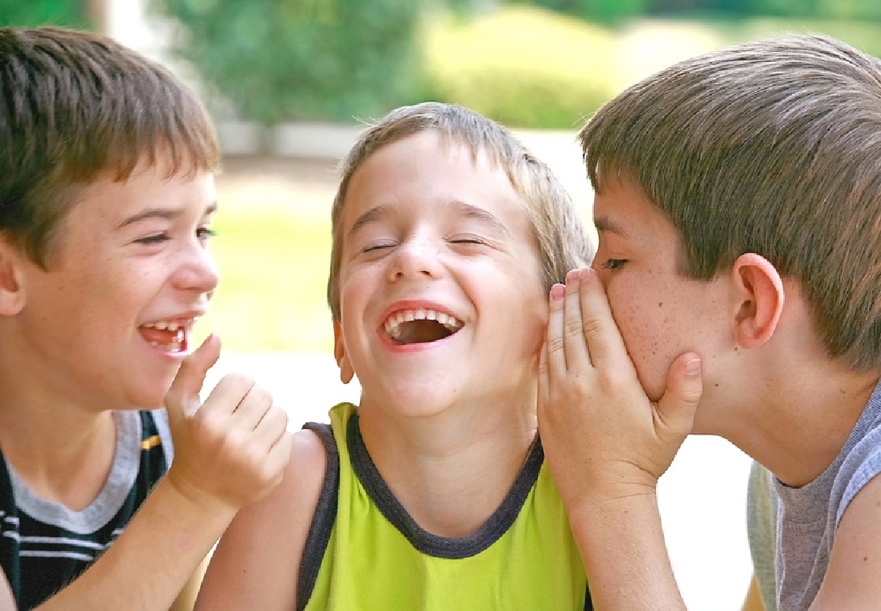](http://www.karapuznik.ru/vospitanie/obshhenie-rebenka-s-okruzhayushhimi/)

Наблюдайте за взаимоотношениями своего ребенка с другими детьми. Ему становится недостаточно общения только в кругу семьи. Родители не должны препятствовать тому, что малыш тянется к сверстникам. Огромную роль в развитии коммуникативных навыков играет посещение различных развивающих мероприятий, секций или кружков. Практически в каждом городе есть группы, в которых опытные педагоги занимаются с детьми, еще не посещающими детский сад. Как раз там их учат общаться друг с другом.

1. Посещайте с ребенком детскую площадку во дворе дома, так как она также выступает территорией, на которой дети учатся общаться. Объясните малышу, как сделать первый шаг для того, чтобы познакомиться. Возьмите его за руку и познакомьтесь с другим ребенком. Пусть это произойдет сначала с вашей помощью.
2. Учите ребенка не конфликтовать с детьми, не быть жадным, развивайте в нем зачатки великодушия. Ведь довольно часто можно наблюдать «бои» за ведерко или совочек на детской площадке. Такое «общение» может отбить охоту у более слабого ребенка («проигравшего») к установлению контактов с другими детьми. Не стойте пассивно в стороне в таких ситуациях, обязательно вмешивайтесь и сглаживайте ситуацию.
3. Проводите дома различные беседы с ребенком о том, что нужно уметь слушать других, сочувствовать им, сопереживать, если что-то случилось нехорошее, пытаться помочь. В мальчике развивайте мужественность, джентльменское отношение к девочкам, в девочке – скромность и женственность.
4. Читайте ребенку больше сказок, стихов, рассказов о дружбе вообще, о дружеских отношениях между детьми. Смотрите мультфильмы на подобную тематику. Обсуждайте прочитанное и увиденное.
5. Чаще ходите в гости к друзьям, у которых есть маленькие дети. Глядя на ваше общение, ребенок будет брать с вас пример. Положительный же пример будет ему только на пользу, так как дети любят копировать взрослых.
6. Отмечайте дни рождения ребенка, приглашайте на праздник его знакомых сверстников из детского сада, соседских детей, друзей по кружку и т.д. Устраивайте «сладкие столы», придумывайте веселые игры, конкурсы. Но не стремитесь все время быть посредником между вашим ребенком и другими детьми, давайте ему возможность проявлять самостоятельность в поступках и действиях.